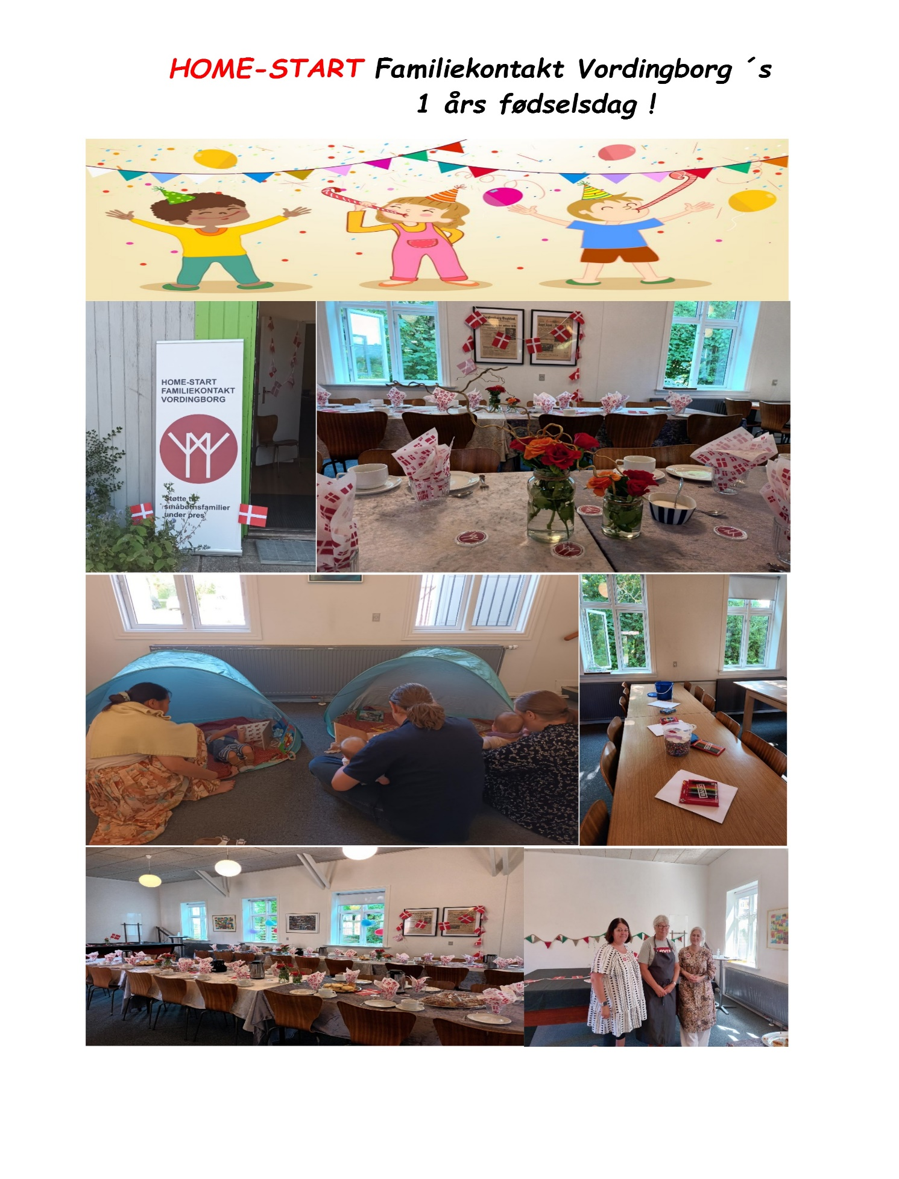
En skøn dag med sang, leg og godt humør i HOME-START fællesskabet

